UBND XÃ NAM DONG CỘNG HÒA XÃ HỘI CHỦ NGHĨA VIỆT NAM
TRƯỜNG MN ĐĂK D’RÔNG Độc lập – Tự do – Hạnh phúc
Số 84 QC/MNĐR Nam dong ngày 13 tháng 10 năm 2025

QUY CHẾ CHI TIÊU
Các khoản thu chi dịch vụ phụ vụ, hỗ trợ tổ chức bán trú của nhà trường
Năm học 2025 – 2026

CHƯƠNG I
QUY ĐỊNH CHUNG

ĐIỀU 1. CĂN CỨ PHÁP LÝ
Căn cứ Nghị quyết số 385/2025/NQ-HĐND Tỉnh Lâm Đồng ngày 10/12 /20024, Nghị quyết quy định danh mục các khoản thu và mức thu, cơ chế quản lý thu chi đối với các dịch vụ hỗ trợ hoạt động giáo dục;
Căn cứ công văn số 46/SGDĐT – KHTC tỉnh Lâm Đồng ngày 10/01/2025 về việc triển khai nghị quyết số 385/2024/NQ-HĐND ngày 10/12/2024 của HĐND tỉnh Lâm Đồng.
Căn cứ nghị quyết số 21/NQ-HĐND tỉnh Lâm Đồng ngày 28/8/2025 về việc áp dụng và bãi bỏ các văn bản quy phạm pháp luật.
Căn cứ công văn số 664/SGDĐT-KHTC ngày 03/9/2025 về hướng dẫn thực hiện các khoản thu.
Căn cứ các biên bản sau: cuộc họp Ban giám hiệu ngày 12 tháng 9/2025. Cuộc họp BGH nhà trường và ban đại diện CMHS ngày 16/9/2025. Cuộc họp ban liên tịch nhà trường ngày 18/9/2025. Cuộc họp hội đồng sư phạm nhà trường ngày 19/9/2025. Cuộc họp phụ huynh của 08 lớp đầu năm học 2025 – 2026 ngày 20/9/2025.
Trường Mầm non Đăk D’rông xây dựng quy chế chi tiêu bán trú năm học 2025 – 2026.
ĐIỀU 2. MỤC ĐÍCH XÂY DỰNG QUY CHẾ
Sử dụng kinh phí đúng mục đích, tiết kiệm, có hiệu quả và chống lãng phí.
Tạo quyền chủ động cho cán bộ, viên chức trong nhà trường hoàn thành nhiệm vụ được giao.
Làm căn cứ để quản lý thanh toán, các khoản chi tiêu trong nhà trường.
ĐIỀU 3. NGUYÊN TẮC XÂY DỰNG QUY CHẾ
Không vợt quá chi tiêu đã thỏa thuận với phụ huynh.
Quy chế chi tiêu nội bộ do Hiệu trưởng ban hành sau khi tổ chức thảo luận rộng rãi, dân chủ, công khai trong các cuộc họp.
Phù hợp với chức năng nhiệm vụ được giao.
Đảm bảo nhà trường, cán bộ viên chức của đơn vị hoàn thành nhiệm vụ được giao.
Mọi chi tiêu phải đảm bảo có đủ hóa đơn, chứng từ hợp pháp, hợp lệ theo quy định.
Đảm bảo mọi quyền lợi cho người lao động và trẻ trong nhà trường.
Trong trường hợp có sự thay đổi, Hiệu trưởng có thể điều chỉnh trên cơ sở kết luận của Hội nghị phụ huynh, hội nghị liên tịch.
ĐIỀU 4. CĂN CỨ ĐỂ XÂY DỰNG QUY CHẾ
Căn cứ vào dự toán và kế hoạch nhiệm vụ trong năm của nhà trường.
Căn cứ vào chế độ, tiêu chuẩn, định mức chi tài chính hiện hành.

CHƯƠNG II
NHỮNG QUY ĐỊNH CỤ THỂ
ĐIỀU 5. THU TIỀN TỔ CHỨC BÁN TRÚ
Thu tiền hỗ trợ bán trú theo dự toán việc thu, chi tổ chức bán trú của nhà trường năm học 2025 – 2026, và biên bản họp phụ huynh về các khoản thu chi hỗ trợ bán trú.
Phụ huynh đóng tiền ăn cho học sinh trực tiếp cho thủ quỹ nhà trường bằng tiền mặt ( hoặc chuyển khoản).
Thời gian nộp tiền các khoản dịch vụ bán trú từ ngày 01 đến 15 hết ngày 15 hàng tháng (dương lịch).
Tiền ăn tính theo ngày, số tiền một ngày nhân với số ngày đi học trong tháng.
Các khoản dịch vụ hỗ trợ: Dịch vụ tăng cường cho việc vệ sinh cá nhân đối với trẻ mầm non. Vệ sinh sân trường và khu vực vệ sinh theo nhu cầu; dịch vụ chăm sóc bán trú: chi trả thuê người nẫu ăn, chi phí tổ chức quản lý bán trú tại trường, hỗ trợ trực giờ nghỉ trưa; Dịch vụ tổ chức nấu ăn, thu theo tháng.
1. Chi tiền ăn bán trú.
Mức thu: 20.000đ/ ngày, chế độ khẩu phần ăn của trẻ được tính trên phần mềm bán trú.
Ăn trưa: Cơm trắng, món mặn, món canh
Ăn xế chiều: Bún, cháo, sữa, chè, bánh mì+sữa….
Thực đơn thay đổi theo tuần.
Ngày nghỉ: ngày nghỉ lễ, nghỉ do nhà trường quy định, nghỉ có phép nhà trường sẽ trừ lại tiền ăn của trẻ 01 ngày là 20.000đ.
Chi trả tiền mua thực phẩm hàng tháng cho nhà cung cấp. Chứng từ thanh quyết toán hóa đơn tài chính, chi trả tiền thực phẩm, hàng hóa bằng hình thức chuyển khoản (hoặc tiền mặt theo nhu cầu).
2. Dịch vụ tăng cường cho việc vệ sinh cá nhân đối với trẻ mầm non. Vệ sinh sân trường và khu vực vệ sinh theo nhu cầu.
Tổng số trẻ dự kiến thu bình quân/ tháng: 170 trẻ.
  - Chi trả tiền hợp động người lao động quét dọn vệ sinh:
2.700.000đ/03 người/tháng (hai triệu bảy trăm ngàn đồng).
  - Chi mua dụng cụ vệ sinh, nước tẩy rửa.
3. Dịch vụ chăm sóc bán trú: chi trả thuê người nẫu ăn, chi phí tổ chức quản lý bán trú tại trường, hỗ trợ trực giờ nghỉ trưa;
3.1. Chi trả thuê người nấu ăn: 5.000.000đ/người./tháng (năm triệu đồng).
3.2. Chi trả hỗ trợ tổ chức quản lý bán trú: tính theo giờ: Hiệu trưởng: 11 giờ/ tháng, Phó hiệu trưởng 11 giờ/tháng. Kế toán 8 giờ/tháng, thủ quỹ 06 giờ/tháng, bảo vệ 3 giờ/tháng. Số tiền của một giờ tính tổng bình quân hệ số lương toàn trường chia đều lấy mức trung bình thành tiền: 65.000đ/giờ.
3.3. Chi trả hỗ trợ trực giờ nghỉ trưa:
Số giờ chi trả hỗ trợ trực trưa cho giáo viên 11 giờ/giáo viên/tháng, số tiền của một giờ tính tổng bình quân hệ số lương toàn trường chia đều lấy mức trung bình thành tiền: 65.000đ/giờ.
4. Dịch vụ tổ chức nấu ăn: Chi trả tiền chất đốt (Gass), dụng cụ dao, thớt, rổ, xô, chậu…dụng cụ vệ sinh…
Ghi trú: Nếu số tiền thu được trong tháng vượt số dự kiến thu thì số tiền thừa của tháng đó chuyển sang tháng cuối cùng của năm học, nếu thiếu thì thì thu thêm.
( thu đủ bù chi).
ĐIỀU 6. Các nội dung chi ngoài quy định trong quy chế này nếu không có tiêu chuẩn định mức sẽ do Hiệu trưởng quyết định sau khi tham khảo trong Ban đại diện cha mẹ học sinh, trường sẽ họp ban đại diện CMHS và lập qui chế chi tiêu bán trú bổ sung.
CHƯƠNG III. TỔ CHỨC THỰC HIỆN
ĐIỀU 7. TỔ CHỨC THỰC HIỆN
1. Quy chế này được công khai trước bảng công khai của trường; khuyến khích tính tích cực trong công việc; nâng cao ý thức vai trò trách nhiệm và hiệu quả công tác của từng cá nhân.
2. Các bộ phận tham gia công tác bán trú phải thực hiện đúng nhiệm vụ của mình đảm bảo việc chăm sóc trẻ ở bán trú tại trường thật tốt.
ĐIỀU 8. ĐIỀU KHOẢN THI HÀNH
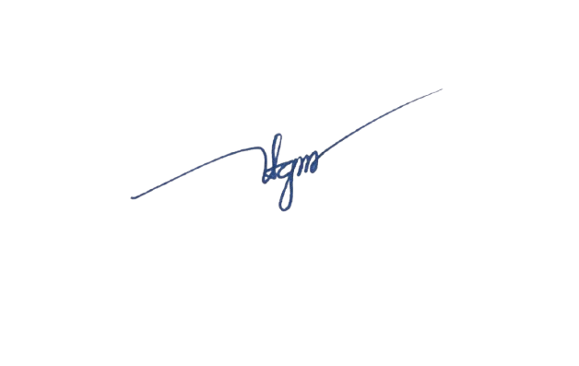
Quy chế chi tiêu kinh phí bán trú được thực hiện kể từ ngày tổ chức bán trú 08/9/2025), trong năm học 2025- 2026.
Tất cả các tổ chức, cá nhân của trường mầm non Đăk D’rông phải chấp hành đúng quy chế này./
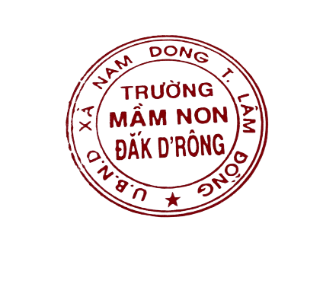
Nơi nhận HIỆU TRƯỞNG
- Cb-gv-nv của trường (t/h)
- CMHS (t/h)
- Lưu VT
Nông Thị Gấm

